
Noi
Finanziari
824
Coordinamento Nazionale Agenzie Fiscali e AA.MS 14 gennaio 2016
AGENZIA DELLE ENTRATE
POS ovvero come “Posso Ottenere Sconcerto”
----------------------------
Al Direttore del Personale
dell’Agenzia delle Entrate
D.ssa Margherita CALABRO’

E, p.c. Al Direttore dell’Agenzia delle Entrate
Dr. Rossella ORLANDI

La scrivente O.S. sta ricevendo molte segnalazioni in relazione ai recenti avvisi per il conferimento di posizioni organizzative speciali (POS) che denunciano come, all’interno di tali provvedimenti, si sia stabilito che la valutazione dei candidati debba seguire criteri e modalità del tutto diverse rispetto alle precedenti determinazioni per il conferimento di POS.
In particolare colpisce la mancata previsione di qualsiasi forma di prova oggettiva di selezione, quando in precedenza, per incarichi di identico rilievo e grado di responsabilità, l’Agenzia delle entrate aveva stabilito ben due fasi di verifica.
Tutto ciò premesso la scrivente, sorpresa e sconcertata per tale palese, incomprensibile difformità procedurale, non può che richiedere un immediato e motivato chiarimento relativo alla scelta ora compiuta.
Tuttavia per quanto sopra affermato la scrivente - pur valutando con soddisfazione che gli ultimi avvisi, (aderendo giudiziosamente alle previsioni dell’art. 23 quinquies della legge n.135/2012 che, come noto, non prevede il possesso del diploma di laurea) non indicano tra i requisiti il possesso, appunto, del diploma di laurea - ritiene indispensabile che sulla materia venga convocato un urgente incontro dal momento che, invece, precedentemente la laurea è stata “conditio sine qua non”.
Roma, 14 gennaio 2016 f.to/SILVERI
----------------------------
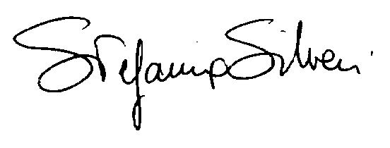

Via Lancisi, 25 00161 Roma Tel.06/44007609-610
Fax 06/44007611www.fpagenziefiscali.cisl.it
e-mail stefaniasilveri@tiscali.it

